Депутаты
﻿
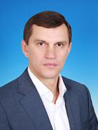 | Округ №1  БАЛЫБЕРДИН АЛЕКСЕЙ ВЛАДИМИРОВИЧ | Партийный список: «Единая Россия»  Место работы: Нижнетагильская городская Дума  Должность: Заместитель Председателя
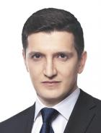 | Округ №2  АБДУЛОВ ГАДЖИ ИБРАГИМОВИЧ | Партийный список: «Единая Россия»  Образование: высшее  Место работы: АО "УБТ-УРАЛВАГОНЗАВОД"  Должность: генеральный директор  Председатель комиссии: Комиссия по молодежной политике, физической культуре, спорту и туризму  Член комиссии: Комиссия по городскому и жилищно-коммунальному хозяйству
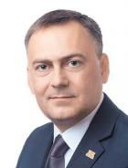 | Округ №3  СКОРОПУПОВ ДМИТРИЙ АЛЕКСАНДРОВИЧ | Партийный список: «Единая Россия»  Образование: высшее  Место работы: АО «Уралкриомаш»  Должность: генеральный директор  Председатель комиссии: Комиссия по бюджету, экономической политике и инвестициям  Член комиссии: Комиссия по развитию предпринимательской деятельности, муниципальной собственности, градостроительству и землепользованию
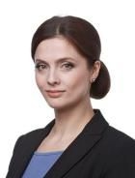 | Округ №4  АРТАМОНОВА ИРИНА ВЛАДИМИРОВНА | Партийный список: «Единая Россия»  Место работы: АО "Научно-производственная корпорация "Уралвагонзавод" имени Ф.Э. Дзержинского"  Должность: заместитель директора по персоналу  Заместитель председателя комиссии: Комиссия по социальной политике  Член комиссии: Комиссия по бюджету, экономической политике и инвестициям
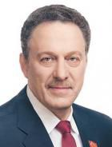 | Округ №5  РАУДШТЕЙН ВАДИМ АНАТОЛЬЕВИЧ | Образование: высшее юридическое  Место работы: Нижнетагильская городская Дума  Должность: Председатель Думы
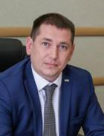 | Округ №6  ЛАВРОВ СЕРГЕЙ АНАТОЛЬЕВИЧ | Партийный список: «Единая Россия»  Место работы: АО "Научно-производственная корпорация "Уралвагонзавод" имени Ф.Э. Дзержинского"  Должность: директор по производству  Член комиссии: Комиссия по бюджету, экономической политике и инвестициям  Комиссия по городскому и жилищно-коммунальному хозяйству
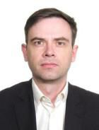 | Округ №7  ДАВЫДОВ АНДРЕЙ ВЛАДИМИРОВИЧ | Партийный список: «Единая Россия»  Место работы: АО "Научно-производственная корпорация "Уралвагонзавод" имени Ф.Э. Дзержинского"  Должность: заместитель главного инженера по подготовке производства  Член комиссии: Комиссия по городскому и жилищно-коммунальному хозяйству  Комиссия по развитию предпринимательской деятельности, муниципальной собственности, градостроительству и землепользованию
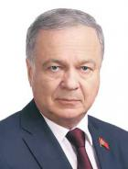 | Округ №8  АНТОНОВ ВЛАДИМИР ИВАНОВИЧ | Партийный список: «Единая Россия»  Образование: высшее  Место работы: ООО "Центр профилактической медицины УХП"  Должность: Директор  Заместитель председателя комиссии: Комиссия по местному самоуправлению, общественной безопасности и информационной политике  Член комиссии: Комиссия по городскому и жилищно-коммунальному хозяйству
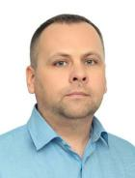 | Округ №9  БУРЛАЙ СЕРГЕЙ АНАТОЛЬЕВИЧ | Партийный список: «Единая Россия»  Место работы: МБУ "Служба экологической безопасности"  Должность: заместитель директора  Заместитель председателя комиссии: Комиссия по городскому и жилищно-коммунальному хозяйству  Член комиссии: Комиссия по социальной политике
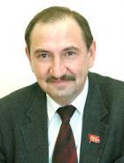 | Округ №10  БЕРКУТОВ НИКИТА АЛЕКСАНДРОВИЧ | Образование: высшее, кандидат технических наук  Место работы: АО «ЕВРАЗ НТМК»  Должность: Советник Вице-Президента – Руководителя-Дивизиона Урал  Член комиссии: Комиссия по городскому и жилищно-коммунальному хозяйству
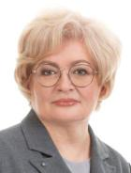 | Округ №11  ГОРОДИЛОВА ЕЛЕНА ГЕННАДЬЕВНА | Партийный список: «Единая Россия»  Место работы: Муниципальное автономное дошкольное образовательное учреждение детский сад "Радость"  Должность: директор  Председатель комиссии: Комиссия по регламенту и этике  Член комиссии: Комиссия по социальной политике
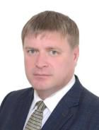 | Округ №12  ЗЫКИН СТАНИСЛАВ ВЛАДИМИРОВИЧ | Партийный список: «Единая Россия»  Место работы: Некоммерческая организация "Фонд социальной поддержки работников предприятий железнодорожнопромышленного комплекса МПС РФ "Железные дороги - Восточный регион"  Должность: президент  Председатель комиссии: Комиссия по местному самоуправлению, общественной безопасности и информационной политике  Член комиссии: Комиссия по социальной политике
 | Округ №13  ОВСЯННИКОВ СЕРГЕЙ ВИКТОРОВИЧ | Партийный список: «Единая Россия»  Место работы: Государственное автономное учреждение здравоохранение Свердловской области "Демидовская городская больница"  Должность: главный врач  Заместитель председателя комиссии: Комиссия по развитию предпринимательской деятельности, муниципальной собственности, градостроительству и землепользованию
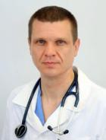 | Округ №14  ШЕРСТОБИТОВ АНДРЕЙ СЕРГЕЕВИЧ | Партийный список: «Единая Россия»  Место работы: Уральский клинический лечебно-реабилитационный центр им. В.В. Тетюхина, ГАУЗ СО «Свердловская областная клиническая больница №1» , г. Екатеринбург  Должность: врач-сердечно-сосудистый хирург  Член комиссии: Комиссия по социальной политике
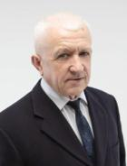 | Округ №15  СТАРИКОВ ВИКТОР ПАВЛОВИЧ | Партийный список: «Единая Россия»  Место работы: Муниципальное бюджетное учреждение дополнительного образования Дом детского творчества Ленинского района  Должность: педагог дополнительного образования  Заместитель председателя комиссии: Комиссия по регламенту и этике  Член комиссии: Комиссия по молодежной политике, физической культуре, спорту и туризму
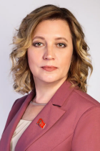 | Округ №16  МАСЛИКОВА ГАЛИНА АНАТОЛЬЕВНА | Партийный список: «Единая Россия»  Образование: высшее, кандидат педагогических наук  Место работы: Муниципальное бюджетное общеобразовательное учреждение средняя общеобразовательная школа №32 с углубленным изучением отдельных предметов  Должность: директор  Председатель комиссии: Комиссия по социальной политике  Член комиссии: Комиссия по бюджету, экономической политике и инвестициям
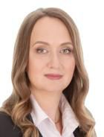 | Округ №17  ПУДОВКИНА ИРИНА АНАТОЛЬЕВНА | Партийный список: «Единая Россия»  Место работы: ООО НТТК "Телекон"  Должность: директор  Член комиссии: Комиссия по бюджету, экономической политике и инвестициям  Комиссия по развитию предпринимательской деятельности, муниципальной собственности, градостроительству и землепользованию
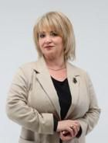 | Округ №18  КИБАРДИНА МАРИНА АЛЕКСАНДРОВНА | Партийный список: «Единая Россия»  Место работы: Муниципальное бюджетное учреждение "Дворец национальных культур"  Должность: директор  Член комиссии: Комиссия по бюджету, экономической политике и инвестициям  Комиссия по местному самоуправлению, общественной безопасности и информационной политике
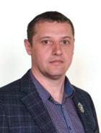 | Округ №19  КОСТЕННИКОВ ДМИТРИЙ ОЛЕГОВИЧ | Партийный список: «Единая Россия»  Место работы: Благотворительный фонд "ПЕРВЫЙ"  Должность: директор  Член комиссии: Комиссия по молодежной политике, физической культуре, спорту и туризму  Комиссия по городскому и жилищно-коммунальному хозяйству
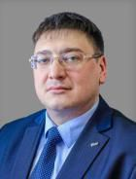 | Округ №20  КОРЯКИН ДЕНИС АНАТОЛЬЕВИЧ | Образование: высшее  Место работы: ООО "ЕВРАЗ"  Должность: директор по энергетике дивизиона Урал  Председатель комиссии: Комиссия по городскому и жилищно-коммунальному хозяйству
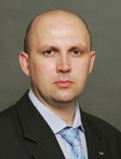 | Округ №21  МИРОНОВ КОНСТАНТИН ВЛАДИМИРОВИЧ | Партийный список: «Единая Россия»  Место работы: АО "ЕВРАЗ Нижнетагильский металлургический комбинат"  Должность: начальник доменного цеха  Заместитель председателя комиссии: Комиссия по молодежной политике, физической культуре, спорту и туризму  Член комиссии: Комиссия по развитию предпринимательской деятельности, муниципальной собственности, градостроительству и землепользованию
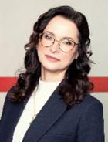 | Округ №22  ЕФИМЕНКО ЮЛИЯ ВАЛЕРЬЕВНА | Партийный список: «Единая Россия»  Место работы: ООО "ЕВРАЗ"  Должность: директор ЕВРАЗ НТМК по персоналу  Член комиссии: Комиссия по городскому и жилищно-коммунальному хозяйству  Комиссия по социальной политике
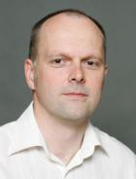 | Округ №23  ШВЕДОВ КОНСТАНТИН НИКОЛАЕВИЧ | Партийный список: «Единая Россия»  Образование: высшее  Место работы: АО "ЕВРАЗ Нижнетагильский металлургический комбинат"  Должность: начальник технического управления  Председатель комиссии: Комиссия по развитию предпринимательской деятельности, муниципальной собственности, градостроительству и землепользованию
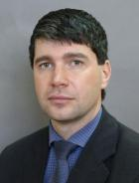 | Округ №24  КОЛПАКОВ ПАВЕЛ НИКОЛАЕВИЧ | Партийный список: «Единая Россия»  Место работы: ООО "ЕВРАЗ"  Должность: директор по управлению проектами Дивизиона Урал  Заместитель председателя комиссии: Комиссия по бюджету, экономической политике и инвестициям  Член комиссии: Комиссия по регламенту и этике
 | Округ №25  ИЛЬИНА РИММА НИКОЛАЕВНА | Партийный список: «Единая Россия»  Место работы: Частное учреждение "Санаторий-профилакторий "Ленёвка",  Должность: директор  Член комиссии: Комиссия по молодежной политике, физической культуре, спорту и туризму  Комиссия по социальной политике

Аппарат Думы

Нижнетагильская городская Дума
Адрес: Нижний Тагил, ул. Пархоменко, 1а
Тел.: 41-30-27
e-mail: n_tagil_duma@mail.ru

Зябочкин  Валерий Анатольевич | Руководитель аппарата | 42-18-38
Бурундукова  Ольга Дмитриевна | Начальник  юридического отдела | 41-99-09
Дмитриева  Марина Леонидовна | Начальник  организационного отдела | 42-12-72
Масальская  Наталья Юрьевна | Пресс-секретарь | 41-29-99
Мишустина  Ольга Сергеевна | Начальник  документационного отдела | 42-18-58

